การซ่อมทำระบบขับเคลื่อน
ในที่นี้จะพูดถึงระบบเพลาใบจักรชนิดเพลาเดี่ยวเท่านั้น
สิ่งที่ควรทำในการซ่อมทำเพลาใบจักร เมื่อเรือที่จะมาซ่อมทำเพลาใบจักรเทียบท่ารอการเข้าอู่แห้ง ควรหาข้อมูลศึกษาระบบเพลาใบจักรจากแบบแปลน (ถ้ามี) หรือศึกษาจากของจริง ควรถอดหน้าแปลนระหว่างเพลาใบจักร กับหน้าแปลนเกียร์ให้เป็นอิสระ
การหาศูนย์หน้าแปลนเพลาใบจักร เรือที่อยู่ในน้ำ ก่อนเรือเข้าอู่แห้ง
เครื่องมือและอุปกรณ์
- ไดอัลเกจ 2 ตัว
- ฟุตเหล็ก
- ฟิลเลอร์เกจ
- ประแจถอดหน้าแปลนเพลา และสิ่งกีดขวาง
- รอก แม่แรง
- เชือก สลิง
ขั้นตอนและวิธีการ
- ถอดสิ่งกีดขวาง เพื่อสะดวกในการถอด และมีความปลอดภัย
- ถอดสลักยึดหน้าแปลนเพลาใบจักรกับหน้าแปลนเกียร์ ออกจากกัน
- แยกหน้าแปลนเพลาใบจักร กับหน้าแปลนเกียร์ ให้หลุดออกจากเดือยที่อมอยู่
- คลายฝาอัดแป็กกิ้งให้เพลาอยู่ในสภาพอิสระ แต่อย่าให้น้ำไหลมากเกินไป
- วัดค่า GAP- SAG โดยใช้ไดอัลเกจ ในกรณีผิวของหน้าแปลนเพลาใบจักรไม่เรียบให้ใช้ ฟิลเลอร์ เกจและไม้บรรทัดวัดค่าดังในรูป ทำการจดบันทึกไว้
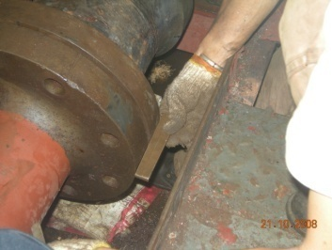
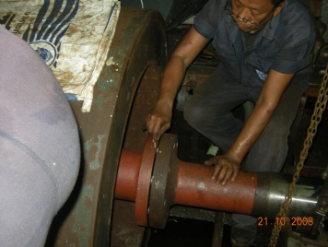

การใช้ฟิลเลอร์เกจและฟุตเหล็กวัดค่า GAP – SAG
เมื่อเรือเข้าอู่แห้งเรียบร้อย ให้ทำการวัดค่า GAP – SAG อีกครั้งหนึ่ง เพื่อทำการเปรียบเทียบ ระหว่างเรือที่อยู่ในน้ำ และ ในอู่แห้ง
การถอดเพลาใบจักร
เครื่องมือและอุปกรณ์
- ประแจสำหรับถอด สลักยึดหน้าแปลนที่ต่อกับหน้าแปลนเกียร์
- แม่แรง ไฮดรอลิกส์สำหรับดูดหน้าแปลนเพลาใบจักร ( หน้าแปลนครก )
- แก๊สให้ความร้อนขณะดูดหน้าแปลน
- รอกสำหรับดึงเพลาออก
- รถเครน
ขั้นตอนการชักเพลาใบจักร
- ตัดเหล็กคลอบคอเพลาออก
- วัดค่าระยะเบียด ของแบริ่งกระบอกรับเพลาใบจักร ด้านนอกเรือ
- เชื่อมห่วงที่ตัวเรือเพื่อแขวงรอกชักเพลา ( ให้คำนวณ น้ำหนักของเพลาใบจักร ในการเลือกห่วงเพื่อให้รับน้ำหนักเพลาได้ )
- ดึงเพลาออกให้มีระยะถอดนัตยึดหน้าแปลนครกออกได้
- ใช้ประแจถอดนัตยึดหน้าแปลนครกออก ใช้สกูรติดตั้งไฮดรดลิกส์เพื่อถอดหน้าแปลนครก (ในกรณีถอดไม่ออก ให้ใช้แก๊สให้ความร้อนรอบๆหน้าแปลนครก )
- ถอดใบจักรออกจากเพลาใบจักรแล้วนำขึ้นโรงงานนำไปหาสมดุล
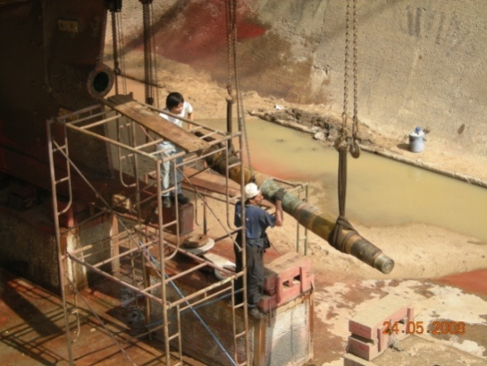
- ชักเพลาใบจักรออกโดยใช้รถเครนช่วยนำขึ้นโรงงาน

เมื่อนำเพลาขึ้นโรงงานเรียบร้อยแล้ว ให้ทำการสำรวจแบริ่งกระบอกรับเพลาใบจักร ทั้งด้านนอก –ด้านในถ้ามีการสึกให้ทำการถอดกระบอกเพื่อเปลี่ยนตัวแบริ่ง
แบริ่งรับเพลาใบจักรมีหลายชนิด เช่น แบริ่งยางหล่อ แบริ่งยางสังเคราะห์ แบริ่งไม้มะขาม แบริ่ง ไม้ริกนั่มโดยทั่วไปตัวแบริ่งจะมีเปลือกห่อหุ้มด้วยเปลือกทองเหลืองเป็นส่วนมาก จะมีทั้งหล่อติดกัน และสามารถถอดเปลี่ยนเฉพาะตัวแบริ่งได้ ในที่นี้จะขอพูดถึง แบริ่งยางสังเคราะห์ ชื่อ ทอร์ดอนในปัจจุบันนิยมใช้กันมาก ซึ่งสามารถใช้รองรับได้ทั้งตัวทอร์ดอนเอง และสามารถใส่เปลือกทองเหลืองอีกชั้นหนึ่ง

การปรับแต่ง สลิปเพลาใบจักร และตัวแบริ่งรับเพลา
ในการซ่อมทำเพลาใบจักรเมื่อชักเพลาใบจักรขึ้นมาโรงงานแล้ว ขั้นตอนต่อไป จะเป็นหน้าที่ของฝ่ายโรงกลึงจะต้องทำการสำรวจสลิปของเพลาใบจักรว่ามีการสึกมากน้อยเพียงใด มีการรัดแน่นของสลิปดีเพียงใด เมื่อสำรวจแล้วว่าเมื่อกลึงปลอกสลิปแล้วความหนาของสลิปยังอยู่ในเกณฑ์ ให้นำเพลาขึ้นเครื่องกลึงทำการเทียบศูนย์บนเครื่องกลึง ทำการแก้ไขศูนย์ของเพลาใบจักรให้เป็นเส้นตรง แล้วทำการกลึงปลอกสลิปของเพลา พอเรียบ โดยให้ขนาดของเพลาด้านในเรือ ซึ่งเป็นด้านที่เวลาประกอบจะต้องใส่ก่อนเล็กกว่าด้านนอกเรือเล็กน้อย หรือเท่ากันโดยวัดค่าด้วย ไมโครมิเตอร์

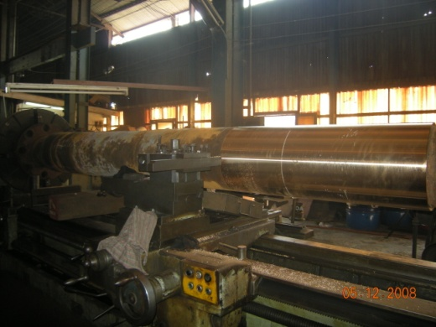

การกลึงปลอกสลิปเพลาใบจักร
บนเครื่องกลึง

การเปลี่ยนแบริ่งรับเพลาใบจักร ( แบริ่งทอร์ดอน )
เมื่อทำการถอดกระบอกแบริ่งรับเพลาใบจักรมาแล้วให้ทำการถอดตัวแบริ่งทอร์ดอนออกจากปลอกทองเหลืองโดยการใช้ไฮดรอลิกส์ดันออกหรือทำการผ่าออก (ถ้าจำเป็น)ทำความสะอาดปลอกทองเหลืองให้สะอาดวัดค่าความกลมของปลอกทองเหลืองด้วย ไมโครมิเตอร์วัดใน เมื่อได้แล้ว ทำการกลึงแบริ่งทอร์ดอนใส่ปลอกทองเหลือง ให้มีความแน่นตามคู่มือการกลึงของแบริ่งทอร์ดอน แล้วนำมาคว้านรูในของแบริ่งตามขนาดของเพลาใบจักร ให้ได้ระยะความหลวมตามมาตรฐานของระบบเพลาใบจักร เพลาใบจักรเมื่อปลอก สลิป มีการสึกมาก หรือ มีการไม่รัดแน่นกับตัวเพลาก็สามารถทำการเปลี่ยนปลอกสลิปได้

การเปลี่ยนปลอกสลิปเพลาใบจักร
ปลอกสลิปเพลาใบจักร สามารถใช้ปลอก แสตนเลส หรือปลอกทองเหลืองก็ได้ในที่นี้จะพูดถึงปลอกสลิป
ทองเหลืองเท่านั้น
ขั้นตอนและวิธีการ
- เลือกวัสดุปลอกทองเหลืองที่มีความทนต่อการเสียดสีได้ดีและมีความทนต่อการกัดกร่อนของน้ำทะเลได้ดี ของฝ่ายโรงงานเองจะใช้ปลอกทองเหลือง เกรด BC 3
- ในการสั่งหล่อปลอกทองเหลืองให้เผื่อขนาด โตนอกโตกว่าขนาดจริง ข้างละ 3 มิล และขนาดโตในเล็กกว่าขนาดจริง ข้างละ 3 มิล เมื่อได้ปลอกทองเหลืองมาแล้วให้นำขึ้นเครื่องกลึงๆความโตนอกพอเรียบ ก่อนที่จะคว้านรูใน ต้องตรวจสอบความโต และความกลม-ความเรียว ของเพลาใบจักรด้วยไมโครมิเตอร์
ตัวอย่าง มีเพลาใบจักร ขนาด Ø 200 มิล ความเบี้ยวของความกลม ต้องไม่เกิน 0.05 มิล และความเรียว ต้องไม่เกิน 0.05 มิล เหมือนกัน
การใส่ปลอกสลิปเพลาใบจักรเมื่อใส่แล้วจะไม่มีอะไรมาล๊อกกันหมุนเพราะฉนั้นการให้ขนาดการคว้านรูในปลอกสลิปต้องได้ตามมาตรฐาน เช่น เพลา ขนาด Ø 200 มิล ต้องเผื่อรูในปลอกสลิปให้เล็กกว่า เพลา 0.15 มิล เมื่อคว้านปลอกสลิปแล้วให้นำปลอกสลิปมาอัดน้ำโดยมีกำลังอัดประมาณ 90 ปอนด์

การสวมสลิปทองเหลืองเข้ากับเพลาใบจักร
ขั้นตอนและวิธีการ
- นำเพลาใบจักรที่จะสวมสลิปมาวางเป็นแนวตรงและยึดให้แน่น
- นำปลอกสลิปมาวางบนแท่นให้วางในตำแหน่งความสูงเท่าเพลาและให้ห่างจากปลายเพลาพอประมาณไม่ให้ความร้อนโดนเพลา
- ใช้หัวแก๊สใหญ่ 2 หัว ให้ความร้อนให้ทั่วปลอกสลิปโดยการใช้เครื่องมือหมุนปลอกสลิป
- ใช้เครื่องมือวัดอุณหภูมิ วัดได้ประมาณ 400c-500c หรือใช้เครื่องมือวัดให้รูในปลอกสลิปขยายโตกว่าเพลาประมาณ 1 มิล
ในการสวมปลอกสลิปต้องทำการสวมอย่างรวดเร็ว และต้องปลอดภัย เมื่อสวมแล้วปล่อยให้ความร้อนค่อยๆ เย็นตามธรรมชาติ
การให้ความร้อนปลอกสลิป เพลา การกลึงแบริ่งทอร์ดอน

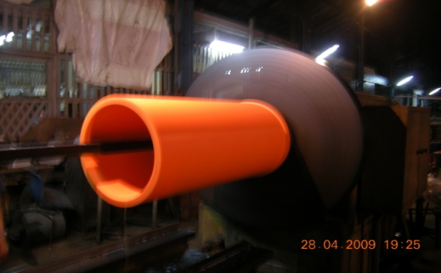
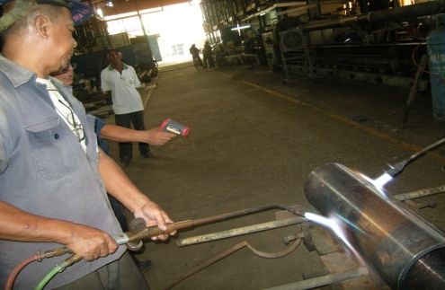

การอัดน้ำปลอกสลิปเพลา การวัดค่าปลอกสลิปเพลาด้วยไมโครมิเตอร์

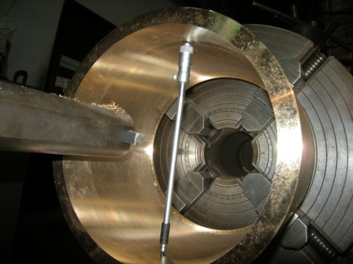
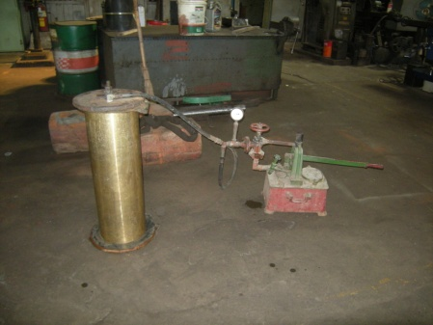

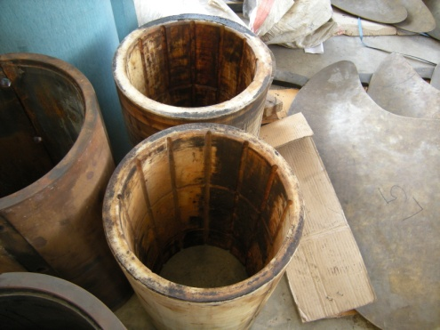
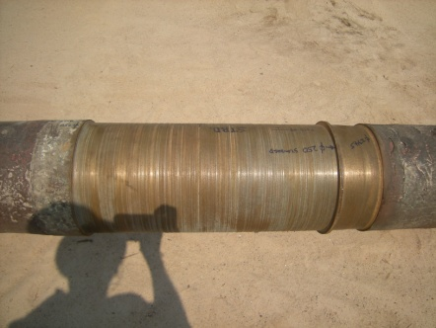
ปลอกสลิปเพลาสึกมากต้องเปลี่ยน แบริ่งทอร์ดอนที่ต้องเปลียน

การถอดใบจักรเรือ
เครื่องมือและอุปกรณ์
- รอกผ่อนแรง ( 1-1/2- 2 ตัน 2 ตัว )
- ประแจพิเศษ ( สำหรับถอด ดุมใบจักร )
- สลักดูดใบจักร เชือก ค้อนใหญ่
- ชุดแก๊ส สำหรับให้ความร้อนในขณะดูดใบจักรออก
- ลวดสลิง

ขั้นตอนและวิธีการ
- หลังจากทำความสะอาดใบจักรแล้วทำการติดห่วงแขวนรอกที่ท้องเรือ 2 ตำแหน่ง ให้อยู่ระหว่างตรงกลางใบจักร 1ตำแหน่ง ยื่นมาทางท้ายเรือเพื่อดึงออก 1 ตำแหน่ง
- ถอดดุมล๊อกใบจักรออก โดยวิธีใช้ค้อนใหญ่ตี เมื่อคลายแล้ว ขันให้ห่างจากใบจักรประมาณ 20 มิล
- หมุนใบจักรให้ลิ่มล๊อกใบจักรอยู่ตำแหน่งบนสุด
- ประกอบสลักดูดใบจักร ขันเกลียวให้แน่นที่สุด
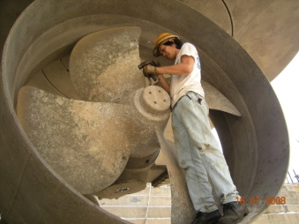
- ให้ความร้อนบริเวณ รอบ ๆ เทเปอร์ของใบจักร

ข้อควรระวัง
เวลาให้ความร้อนที่บริเวณรอบเทเปอร์ใบจักรระวังความร้อนจะโดนซีลกันน้ำที่อยู่บริเวณด้านหน้าใบจักร
ให้คำนวณ น้ำหนักของใบจักร กับห่วงยกใบจักร สามารถรับน้ำหนักได้

เทคนิค
เกลียวดุมล๊อกใบจักร จะมีทั้งเกลียวซ้าย และ เกลียวขวา เรือส่วนมาก ถ้าใบจักรหมุนขวาเกลียวดุมล๊อกใบจักรจะเป็นเกลียวซ้าย เป็นส่วนใหญ่ หรือถ้าเกลียวเพลาใบจักรยาวกว่าดุมให้หมุนตามร่องเกลียวดู
การหาศูนย์เพลาของเรือในอู่แห้งที่ชักเพลาออกแล้วมี 3 วิธี
1.หาศูนย์โดยวิธีขึงลวด ( Wire Method )
2.หาศูนย์โดยวิธีใช้กล้อง ( Optical )
3.หาศูนย์โดยวิธีใช้แสง ( Light Beam )
ในที่นี้จะขอพูดการหาศูนย์โดยวิธีขึงเส้นลวดเท่านั้น
การหาศูนย์เพลาวิธีนี้ใช้กันมานาน และฝ่ายโรงงาน บ. อู่กรุงเทพ ฯ เองยังยึดถือเป็นหลักปฏิบัติอยู่ สามารถใช้แทนการหาศูนย์ด้วยวิธีอื่นๆได้ และจะได้ผลดีเฉพาะการหาศูนย์เพลาที่มีระยะยาวไม่ควรเกิน 6 เมตร เท่านั้น
สำหรับเพลาที่มีระยะยาวกว่านี้ จะมีอัตราการผิดจากการหย่อนของเส้นลวดอันเนื่องจากน้ำหนักของเส้นลวดเอง และการแกว่งของเส้นลวดเมื่อลวดถูกลมพัดหรือกระเทือน( จะต้องมีการคำนวณ ค่าตกท้องช้างของเส้นลวด )
เรือที่ใช้งานปกติและมาซ่อมทำเพลาใบจักรตามกำหนดเวลา ในการหาศูนย์ขึงเส้นลวดเมื่อถอดเพลาใบจักรและกระบอกแบริ่งออกหมดแล้วจะกำหนดให้หน้าแปลนเกียรและกระบอกแบริ่งรับเพลาตัวสุดท้ายเป็นศูนย์
การหาศูนย์ขึงเส้นลวด
เครื่องมือและอุปกรณ์
- ลวดเปียนโน ขนาด 0.5-0.7 ม.ม.
- แผ่นเหล็กสำหรับใส่หน้าเกียร์( แผ่นเหล็กต้องมีขนาด อมบ่าหน้าแปลนเกียร์ พอดี และเจาะรูกลางขนาดเท่าเส้นลวด )
- เหล็กฉากยึดตัวปรับเส้นลวด
- น้ำหนักถ่วงเส้นลวด ( ถ้าใช้ )
- ลูกลอกปรับเส้นลวด
- เวอร์เนีย คาลิปเปอร์
- ประแจ คีมล๊อก ค้อน
- อุปกรณ์จดบันทึก
ขั้นตอนการขึงลวด
- ทำความสะอาดกระบอบเพลา
- ติดตั้งเชื่อมเหล็กฉาก เพื่อยึดขาปรับเส้นลวด ที่ตัวกระบอก หรือที่ท้องเรือก็ได้ให้มีระยะ วัดค่าของกระบอกเพลาได้
- นำเส้นลวดเปียนโนร้อยผ่านแผ่นเหล็ก แล้วยึดกับหน้าแปลนเกียร์
- ร้อยเส้นลวดผ่านกระบอกเพลาด้านในเรือ ไปยังกระบอกเพลาตัวสุดท้าย
- ดึงเส้นลวดให้ตึงด้วยเกลียวเร่ง
- ทำการปรับเส้นลวดให้อยู่กึ่งกลางของกระบอกเพลาตัวสุดท้ายด้านท้ายเรือโดยให้วัดเป็น 4 จุด ซ้าย ขวา ล่าง บน ในตำแหน่ง 90 องศา ให้เป็นแนวดิ่งและแนวตั้ง
- วัดค่าของกระบอกเพลาตัวสุดท้ายด้านหัวเรือ ในตำแหน่ง ซ้าย ขวา ล่าง บน
- วัดค่าของกระบอกเพลาที่อยู่ในตัวเรือ ทั้งด้านหัวเรือ และด้านท้ายเรือ ในตำแหน่ง ซ้าย ขวา ล่าง บน
ในการวัดค่าตัวเลขที่ดีที่สุด ควร ให้อุณหภูมตัวเรือ ใกล้เคียงกับเรือที่จอดอยู่ในน้ำ เวลาที่ดีที่สุดคือ04.00-05.00 น.
การหาศูนย์เส้นลวดในระบบเพลาใบจักรหากตัวเลขผิดมากเกิณฑ์จำกัด การประกอบเพลาจะทำไม่ได้ จะต้องหาวิธีจัดวางเพลาให้ได้ศูนย์กับเกียรและเครื่องจักรใหญ่ ซึ่งมีวิธีทำได้หลายวิธี เช่น การคว้านเยื้องศูนย์แบริ่งกระบอกดีฟุต เลื่อนแท่นเกียรและเครื่องจักรใหญ่เข้าหาเพลา หรือ ตัดโยงโย่ ในการเลื่อนแท่นเกียรและเครื่องจักรใหญ่ จะเป็นวิธีสุดท้ายที่ทำ เพราะเป็นวิธีที่เสียเวลา และค่าใช้จ่ายสูงกว่าวิธีอื่นๆ

ค่าความผิดของการหาศูนย์เส้นลวด กระบอกเพลาใบจักร

เส้นผ่าศูนย์กลางของเพลา  ( ม.ม. ) | ไม่เกิน 100 | มากกว่า 100 ไม่เกิน 200 | มากกว่า 200
อัตราผิดที่ยอมรับได้  ( ม.ม. ) | 0.40 | 0.60 | 1.0
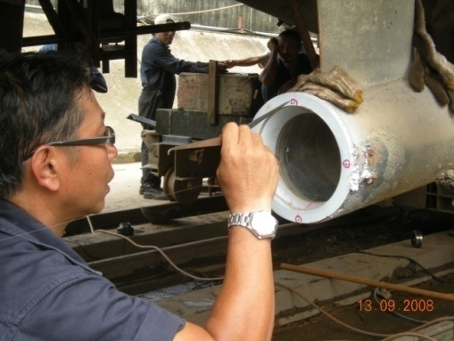
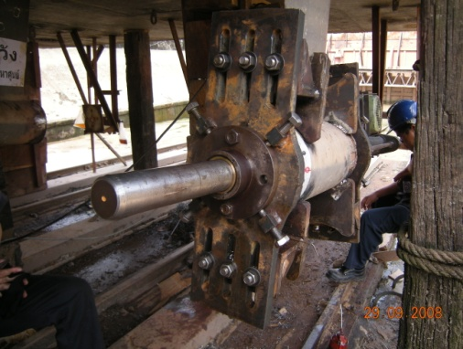

การวัดค่าตัวเลข ในตำแหน่ง 90 องศา การหาศูนย์คว้านโยงโย่ เมื่อค่าการหาศูนย์
เส้นลวดผิดเกินเกณฑ์

การประกอบเพลาใบจักร
เครื่องมือและอุปกรณ์
- ประแจสำหรับประกอบ สลักยึดหน้าแปลนที่ต่อกับหน้าแปลนเกียร์
- ประแจสำหรับประกอบ นัตยึดหน้าแปลนเพลา (หน้าแปลนครก)
- รอกสำหรับดึงเพลาเข้า
- สลิง เชือก
- รถเครน
ขั้นตอนการประกอบเพลาใบจักร
- นำเพลาใบจักรที่ได้ปรับแต่งค่าต่างๆแล้วจากโรงงานมาประกอบที่เรือ
- ใช้รถเครนยกเพลาลงอู่เพื่อประกอบกับตัวเรือ
- เมื่อประกอบเพลาเข้ากับตัวเรือแล้วให้ประกอบหน้าแปลนครกเข้ากับเพลาใบจักร
- นำใบจักรมาประกอบกับเพลาใบจักร
- ดึงให้หน้าเพลาใบจักรห่างกับหน้าแปลนเกียรประมาณ 1 ซ.ม.เพื่อเช็ดศูนย์ระหว่างหน้าแปลน
- วัดระยะเบียดระหว่างเพลาใบจักรกับแบริ่งรับเพลา ด้วยฟิลเลอร์เกจ
- ประกอบแป๊กกิ้งกันน้ำที่กระบอกดีฟุต
- ประกอบโกร่งครอบคอเพลาเข้าที่เดิม
- เมื่อเรือลงน้ำให้ทิ้งไว้ประมาณ 2-3วันเพื่อให้เรือปรับสภาพเดิมแล้วเช็คศูนย์ระหว่างหน้าแปลนเพลาใบจักรกับหน้าแปลนเกียร์
- เมื่อทำการปรับแต่งค่าเรียบร้อยแล้วประกอบหน้าแปลนเพลากับหน้าแปลนเกียร์
- ประกอบอุปกรณ์ที่ถอดออกเข้าที่เดิม

ข้อควรระวัง ในการขนส่งเพลาใบจักรจากโรงงานเพื่อนำไปที่เรือ ให้รองรับเพลาให้ดีอย่าให้เพลาตกท้องช้างหรือปลายเพลาห้อย มากเกินไป เวลาใช้รถเครนยกเพลาลงให้ใช้เชือกผูกเพลาเพื่อประคองเพลาแกว่งไปมา ก่อนประกอบหน้าแปลนครกให้ตรวจอุปกรณ์ที่จะต้องประกอบหน้ากระบอกดีฟุตก่อน

เทคนิค ในการยกเพลาใบจักรต้องให้ตำแหน่งการยกสัมพันธ์กับรอกโซ่ด้านล่างที่จะทำการถ่ายเพลาใบจักรจากรถเครนมายังรอกโซ่ การดึงเพลาเข้า ต้องมีรอกยกประคองกันเพลากระแทกเสมอ

